高纯高碱度聚合铝盐生产技术

聚合铝盐介绍

概述
ANSI/AWWA B408-10: Liquid Polyaluminum Chloride
聚合铝盐（又称为碱式铝盐）是一类部分中和的水溶性金属铝盐的总称。以聚合氯化铝（Polyaluminum Chloride，PAC）为例，其表观分子式为 Alm(OH)nCl3m−n，其中m≥1，同时0<n≤3m。PAC产品的碱化度定义为n/3m，该值表明了金属铝盐（这里指氯化铝）被中和的程度。对于纯净的氯化铝盐（AlCl3）来说，其碱化度为0；而对纯净的Al(OH)3沉淀而言，其碱化度为100%。对于铝盐体系而言，在向其中加入碱中和的过程中会生成一系列稳定的水解中间产物，这些水解中间产物有固定的分子结构，且极易溶于水。

Al13

在这些中间产物中，Al2(OH)5Cl通常被认为是具有最高碱化度的稳定中间水解产物，进一步碱化该物质会生成Al(OH)3沉淀。经过进一步的研究发现，上述Al2(OH)5Cl的真实化学结构为[AlO4Al12(OH)24(H2O)12]7+·Cl-7，其中Al以一种具有Keggin笼型结构的+7价阳离子（简称Al13）的形式存在。其微观结构为12个铝氧八面体通过共棱（双羟基桥）连接，中心包裹一个铝氧四面体。PAC中Al13的含量越高，所含杂质越少，其价值也就越高。

用途
聚合铝盐的用途广泛，不同应用场合对其纯度和碱化程度均有不同的要求。根据其碱化度的不同，聚合铝盐常常被分为三个等级：低碱化度产品（碱度 < 45%），高碱化度（45% < 碱度 < 65%）和超高碱化度（65% < 碱度 < 83%）产品。其中，产品的碱化程度越高，其价格和附加值也越高，同时用途也越广泛。超高碱度聚合铝盐产品，特别是纯净的Al13化合物（碱度为83%）在聚合铝盐产品系列中生产技术难度最大，技术含量最高。以PAC为例，催化剂行业使用的PAC碱度为83%，日用化学品止汗剂使用的PAC碱度为65-83%。

生产技术

电解法
Cost-Effective Production of Pure Al13 from AlCl3 by Electrolysis
CN103305862B-高碱化度聚合氯化铝及Al13氯化物的电化学生产装置及其制造方法
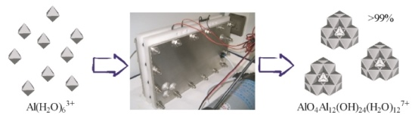
本发明提供一种高碱化度聚合氯化铝特别是Al13氯化物的电化学生产装置，其包括形成闭环并依次相连的反应容器、泵、电解池堆、流量指示器等，电解池堆由一块塑料隔板和与其两面相邻的两块惰性电极夹紧组成的电解池组构成，塑料隔板和惰性电极均设置一个原料液进口和一个产品及半成品液出口，该进口和出口之间由设置了湍流促进格网的流道相连。本发明还提供一种采用该生产装置的高碱化度聚合氯化铝特别是Al13氯化物的制造方法。本发明大大减小电极间间距和电解过程中的极化，使电解过程中的电压损耗减小，能耗降低；消除了电解过程氢氧化铝等胶体颗粒的形成，可以直接生产极高纯度和碱化度的聚合氯化铝甚至是纯净的Al13氯化物。

超滤辅助的双极膜电渗析法
Green Production of Ultrahigh-Basicity Polyaluminum Salts
一种铝箔行业腐蚀废酸的零排放回收处理方法及其系统
CN105084401A-一种高碱化度聚合铝盐的绿色生产方法及其装置
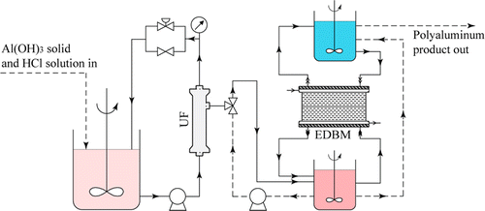
我们提供了一种新的高碱化度聚合铝盐的绿色生产方法，包含以下步骤：首先将含铝原料及酸性溶液投加至一个混合反应器中均匀混合形成反应浆料，然后分离出滤清液并将其送入双极膜电渗析器，一部分滤清液被酸化得到酸室液液流并被送回至混合反应器，另一部分滤清液被碱化直接得到聚合铝盐产品。本发明使用廉价且环境友好的铝源及酸性溶液直接得到聚合铝盐产品，生产成本低，原料利用率高；生产过程中所有的原料都转化为产品，整个过程无任何废物产生，绿色环保；较金属铝氧化生产法，反应周期大大缩短，无需加热，无爆炸风险；产品纯度高，不含任何杂质盐类。
利用双极膜电渗析技术制备高碱度Al13 利用双极膜电渗析制备Al13是一种高碱化度聚合铝盐的绿色生产方法，包含以下步骤：首先将含铝原料及酸性溶液投加至一个混合反应器中均匀混合形成反应浆料，然后分离出滤清液并将其送入双极膜电渗析器，一部分滤清液被酸化得到酸室液液流并被送回至混合反应器，另一部分滤清液被碱化直接得到聚合铝盐产品。 本方法中，含铝原料可以是铝的氢氧化物、铝的氧化物、含有铝的氢氧化物或氧化物的矿物或来自刻蚀工业的含铝滤饼之中的一种或几种。考虑到其纯度及成本，含铝原料优选铝的氢氧化物。如果有必要，投入混合反应器之前此含铝原料应该具有被粉碎以增加其表表面积，该含铝原料粒径应小于0.5 mm，优选小于0.2 mm。含铝原料的根本特征是含有铝，同时可与游离酸反应生成铝盐。 酸性溶液为HCl、H2SO4、HNO3、甲酸、AlCl3、Al2(SO4)3、Al(NO3)3或甲酸铝中的一种。酸性溶液还可以是聚合氯化铝、聚合硫酸铝、聚合硝酸铝或聚合甲酸铝之中的一种或几种。酸性溶液的根本特征是含有聚合铝盐产品中所需的对应阴离子，同时其碱化度较本方法生产的聚合铝盐产品更低。通过本方法得到的聚合铝盐产品碱化度为50-82%。

Al13 产品介绍

Al13 氯化物

固体产品
- 表观分子式：Al2(OH)5Cl·2H2O
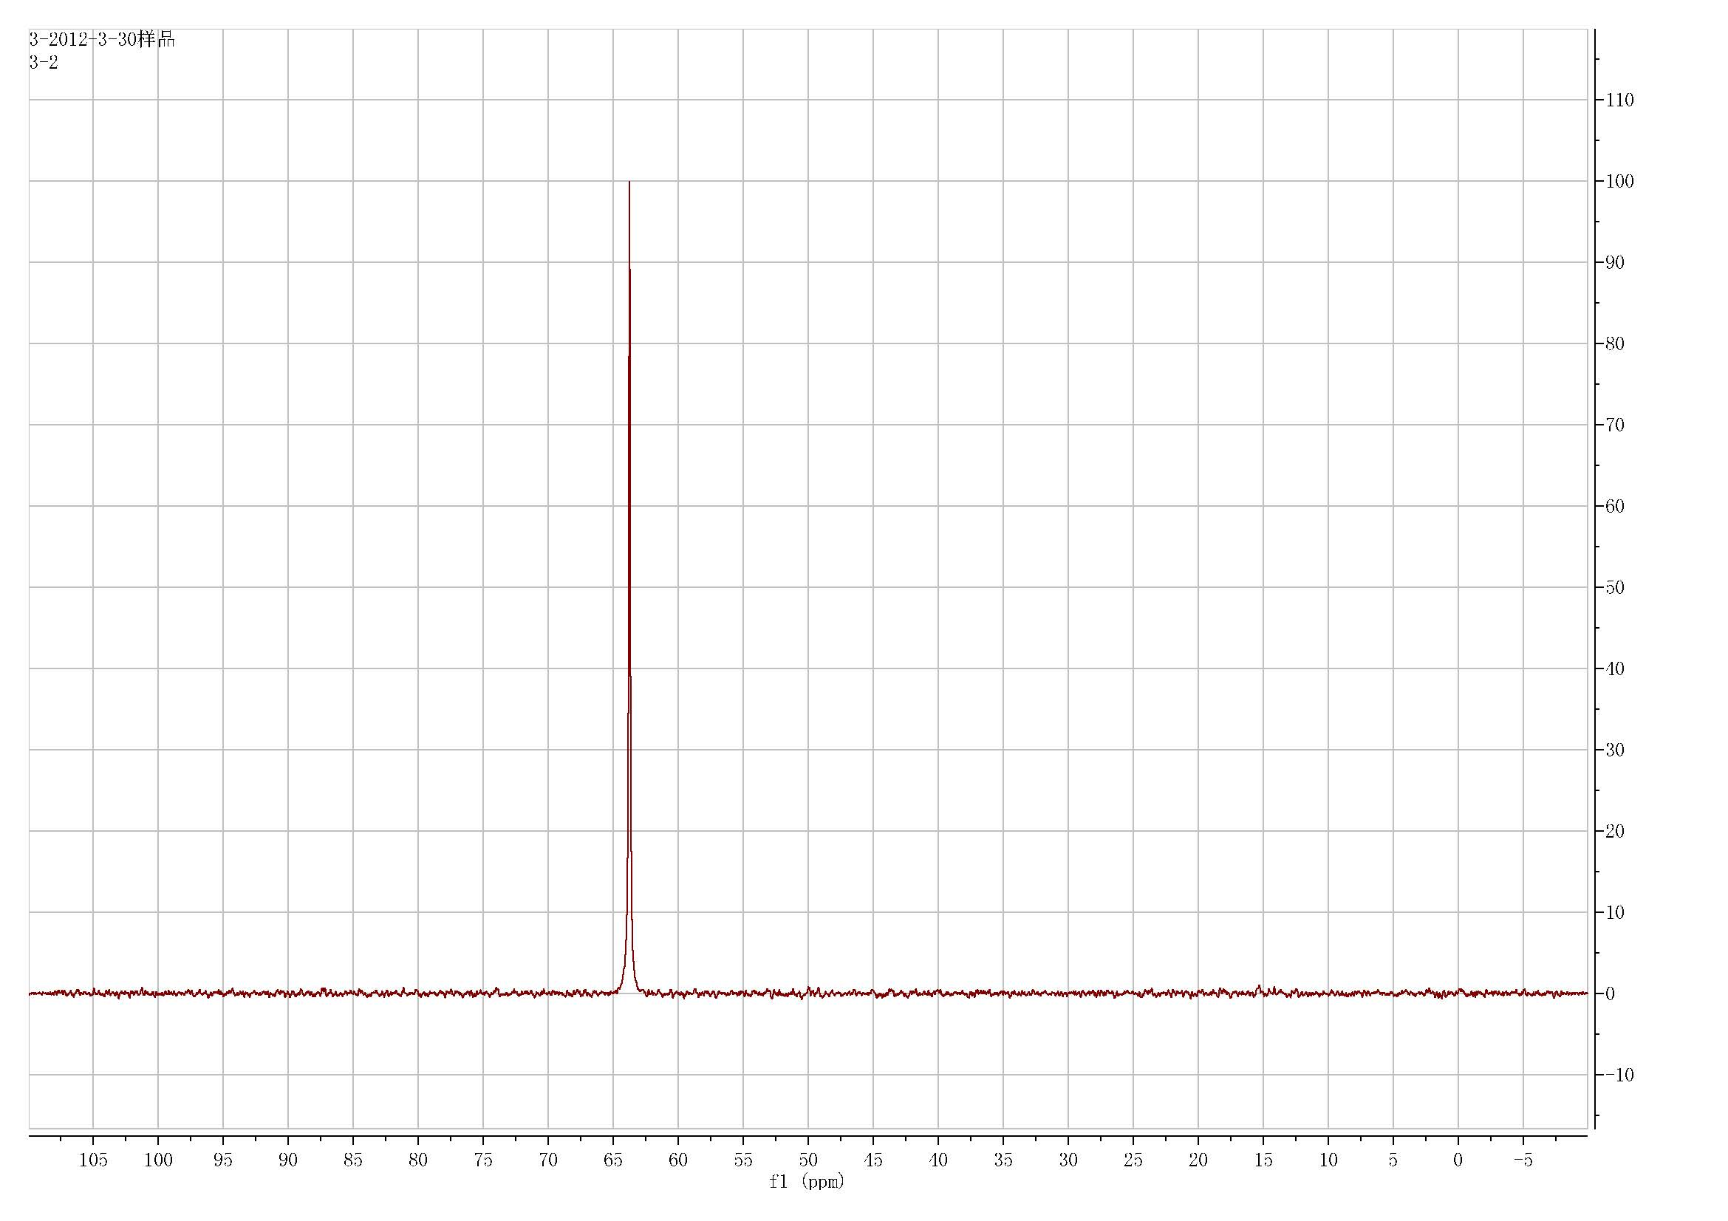
- Al-27 NMR 谱图（）
Al2(OH)5Br·2H2O

Al13 硝酸盐
Al2(OH)5NO3·2H2O

